SOFD Core
SAML opsætning

Version: 1.1.0
Date: 04.11.2021
Author: BSG

Indhold
1 Indledning 3
1.1 Nødvendige oplysninger 3
2 Opsætning af Relying Part i AD FS 3
2.1 Opret Claim Rule for NameID 3
2.2 Opret Claim Rules for roller 4
3 Opsætning i OS2rollekatalog 4
3.1 Specielt omkring Hasteopretter rollen 5

Indledning
Dette dokument er rettet mod teknikere der skal opsætte og konfigurere kommunens AD FS, så det er muligt for kommunens medarbejdere at logge på SOFD Core.
Dokumentet er primært rettet mod opsætning i AD FS, men indeholder også de nødvendige oplysninger til at en integration kan udføres fra en vilkårligt SAML Identity Provider.
Det forudsættes at læseren har kendskab til konfiguration af AD FS (eller tilsvarende SAML Identity Provider).

Nødvendige oplysninger
SOFD Core skal have følgende oplysninger om brugere når de logger på
- Brugerens identitet (sAMAccountName fra AD)
- Brugerens roller i SOFD Core
Et udklip af de relevante elementer fra et SAML token vises nedenfor – hvis man ikke anvender AD FS kan dette bruges som målbillede for hvad man skal have konfigureret. AD FS brugere kan følgende nedenstående vejledning for at opnå det samme. De mulige roller er vist i eksemplet nedenfor
<Subject>
<NameID>bsg</NameID>
</Subject>
<AttributeStatement>
<Attribute Name="roles">
<AttributeValue>admin</AttributeValue>
<AttributeValue>edit</AttributeValue>
<AttributeValue>read</AttributeValue>
<AttributeValue>edit_contact_info</AttributeValue>
<AttributeValue>los_admin</AttributeValue>
<AttributeValue>telephonyadmin</AttributeValue>
<AttributeValue>sms</AttributeValue>
<AttributeValue>cpr_access</AttributeValue>
<AttributeValue>person_creater</AttributeValue>
</Attribute>
</AttributeStatement>

Opsætning af Relying Part i AD FS
Der skal oprettes en ny ”Relying Party” i AD FS. Dette gøres på helt normal vis, og metadatafilen kan hentes her (kommune ændres til kommunens navn)
https://kommune.sofd.io/saml/metadata
Når denne er oprettet, skal der opsættes relevante ”Claim Rules”, der sikrer at de relevante oplysninger om brugeren sendes til SOFD Core på login tidspunkt.

Opret Claim Rule for NameID
Efter at en Relying Party oprettes i AD FS, åbnes skærmbilledet til Claim Rules automatisk, men man kan også få skærmbilledet frem ved at højreklikke på den Relying Party man har oprettet, og så vælge ”Edit Claim rules…”
I dette skærmbillede trykker man på ”Add Rule” for at oprette en ny Claim Rule.
I efterfølgende skærmbillede vælges ”Send LDAP Attribute as Claims”.
Efterfølgende mappes SAM-Account-Name til ”Name ID”, og opsætningen gemmes.

Opret Claim Rules for roller
Der skal tilføjes to ekstra claim rule til AD FS opsætningen, og den skal hente brugerens roller fra OS2rollekatalog, hvor disse administreres.
Dette gøres ved at oprette to ”custom” claim rules, som indeholder følgende
Regel 1 – hent roller fra rollekataloget
c:[Type == "http://schemas.microsoft.com/ws/2008/06/identity/claims/windowsaccountname"]
=> add(store = "RoleCatalogueAttributeStore", types = ("rollekatalog:roller"),
query = "getBasicPriviligeProfile", param = c.Value, param = "sofdcore");

Regel 2 – send roller til SOFD Core
c:[Type == "rollekatalog:roller"]
=> issue(Type = "dk:gov:saml:attribute:Privileges_intermediate", Value = c.Value);

Opsætning i OS2rollekatalog
I OS2rollekatalog kan man manuelt opsætte SOFD Core som et it-system, men det nemmeste er at oprette det som et abonnement. Dette gøres på følgende måde
1 – opret et SAML it-system
Under it-systemer vælges ”Opret SAML integration”, og der udfyldes med ”sofdcore” under System ID på it-systemet som vist nedenfor
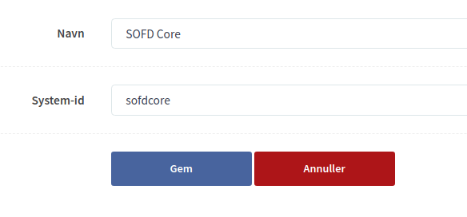
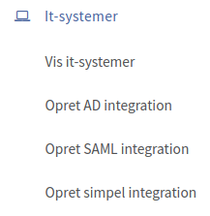
2 – tilføj abonnement
På redigeringssiden for it-systemet, sættes hak i ”Abonner på it-system”, og så vælges SOFD Core
3 – vent op til 15 minutter og opret så Jobfunktionsroller
Der kan gå op til 15 minutter før data er opfrisket, og alle systemroller er hentet ind. Dernæst kan de puttes i Jobfunktionsroller og tildeles til medarbejdere.

Specielt omkring Hasteopretter rollen
Der findes en systemrolle der hedder ”Hasteopretter”. Denne systemrolle kan afgrænses, så den kun virker på udvalgte organisatoriske enheder. Hvis denne funktion ønskes anvendt, skal man tage fat i Digital Identity, der kan opsætte denne funktion direkte i databasen på rollekataloget (abonnements-funktionen understøtter endnu ikke dataafgrænsninger)

